Scénario SC1 : **Accéder au site**

Lorsqu’un internaute accède au site, il peut consulter des informations concernant le site comme le mail auquel on peut nous contacter ou une description du site (son utilité).

L’internaute peut s’inscrire avec un pseudonyme, son adresse électronique et un mot de passe. Il accède alors à sa bibliothèque (et à toutes les fonctionnalités du site auxquelles il n’avait pas accès avant).

***Maquette de l’interface de l’Inscription***

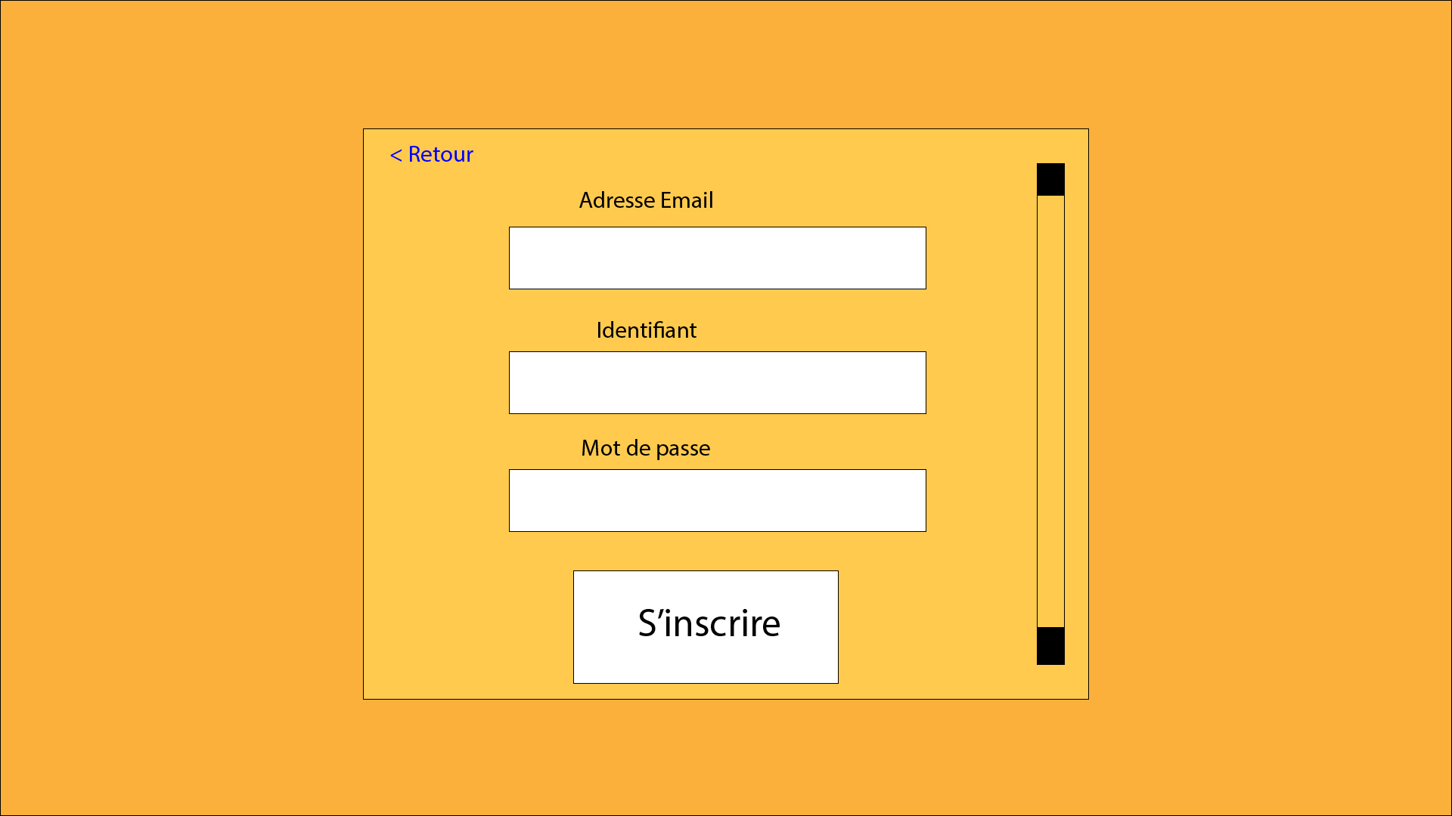

Une fois inscrit, l’internaute devient un utilisateur car son compte est enregistré dans la base de données.

Ainsi les prochaines fois que l’utilisateur accédera au site, il n’aura pas à se réinscrire mais il pourra simplement se connecter grâce au coordonnées qu’il a fournies lors de son inscription.

***Maquette de l’interface de Connexion***

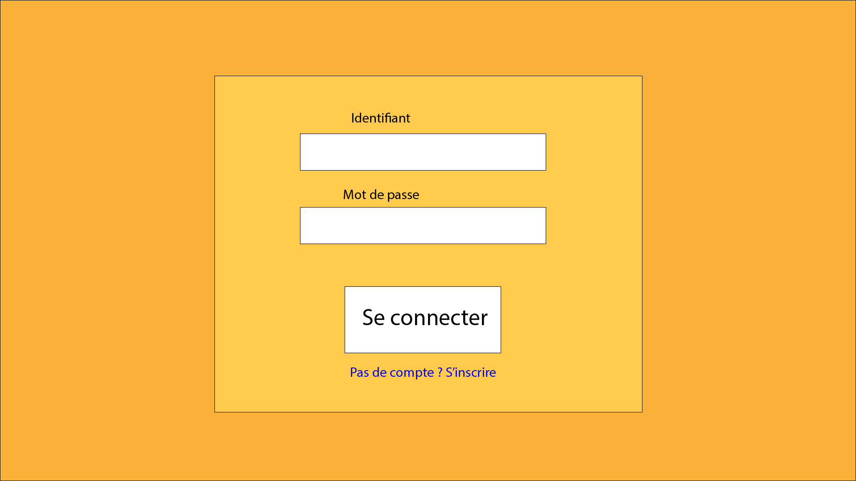

Une fois connecté l’utilisateur accède à sa bibliothèque.